 | Carátula para entrega de prácticas
Facultad de Ingeniería |  | Laboratorio de docencia

Laboratorios de computación
salas A y B

Profesor: | GARCIA MORALES KARINA
Asignatura: | FUNDAMENTOS DE PROGRAMACION
Grupo: | 22
No de Práctica(s): | GUIA PRACTICA DE ESTUDIO 3
Integrante(s): | HERNANDEZ RAMIREZ GILMAR
Semestre: | PRIMER SEMESTRE
Fecha de entrega: | 6 DE MARZO 2018
Observaciones:

CALIFICACIÓN: __________
SOLUCION DE PROBLEMAS Y ALGORITMOS

- OBJETIVO:
Elaborar algoritmos correctos y eficientes en la solución de problemas siguiendo las etapas de Análisis y Diseño pertenecientes al Ciclo de vida del software

- DESARROLLO DE LA PRACTICA:

- Problema informáticos

- Diseño: algoritmo, finito, preciso, eficiente, definido, ordenado, eficas, logico

- Analisis: necesidad, problema

- EJERCICIOS:

- Tomas, Pedro, Jaime, Susana y Julia realizaron una test, Julia obtuvo mayor puntuacion que Tomas, Jaime más bajo que Pedro, pero más alto que Susana y Pedro menos que Tomas
¿Quien obtuvo la puntuacion mas alta?

- Modulo de entrada:
Leer bien el problema y analizarlo para ver quien obtuvo la puntuacion mas alta, tambien hay que tomar en cuenta los nombres de los participantes

- Primero ordene todos los nombres
- Luego use estos simbolos mayor que y menor que
- Al ultimo fui descartando los nombres para dar con el resultado
- Julia obtuvo la puntuacion mas alta

- Que numero sigue y cual es la expression matematica

3→9→36→180→1080→7560

- modulo de entrada:
saber la table de multiplicar del uno hasta el nueve

- primero busque un numero que multiplicado por 3 me diera 9
- Luego fui aumentando el numero 4,5,6,7
- Al ultimo multiplique por 7 y medio el resultado

- Expresion matematica

3X3=9

9X4=36

36X5=180

180X6=1080

1080X7=7560

- ¿Cual es la cuarta parte de la tercera parte de la sexta parte de 792?

- 23
- 11
- 16
- 9

- Modulo de entrada:
Saber dividir

- Dividi 792 entre 6 y me salio 132
- El resultado anterior lo divide entre 3 y me salio 44
- El resultado anterior lo divide entre 4 y me salio 11
- Por ultimo elegi el inciso b) que tenia como resultado 11

- PROBLEMA: Seguir el algoritmo para obtener una figura

ENTRADA: Hoja tamaño carta en limpio, regla y lápiz.

SALIDA: figura correcta.

Algoritmo

- Dibuja una V invertida. Empieza desde el lado izquierdo, sube, y baja hacia el lado derecho, no levantes el lápiz.

2. Ahora dibuja una línea en ángulo ascendente hacia la izquierda. Debe cruzar la primera más o menos a 1/3 de la altura. Todavía no levantes el lápiz del papel.

3. Ahora, dibuja una línea horizontal hacia la derecha. Debe cruzar la V invertida más o menos a 2/3 de la altura total. Sigue sin levantar el lápiz.

4. Dibuja una línea en un ángulo descendente hasta el punto de inicio. Las líneas deben unirse.

5. Ahora ya puedes levantar el lápiz del papel. Has terminado la estrella de 5 puntas.

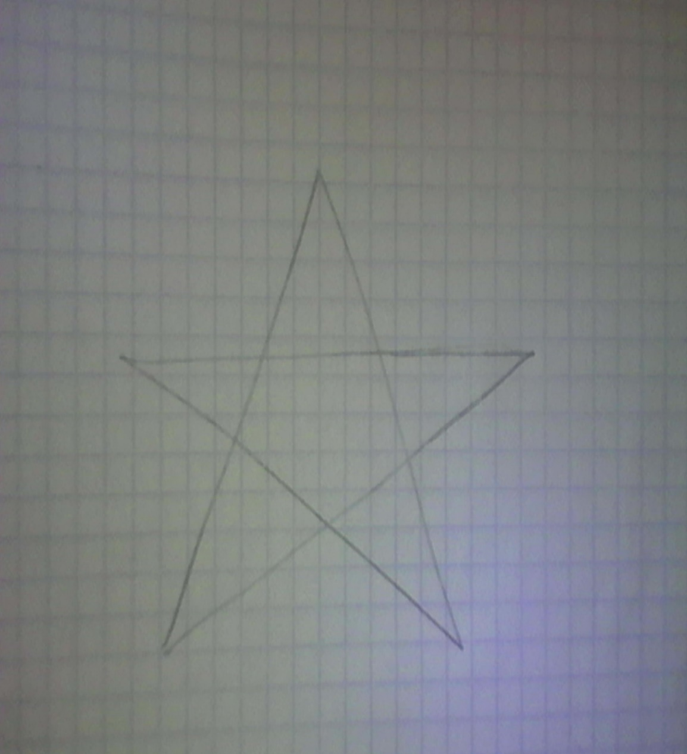

- PROBLEMA: Seguir el algoritmo para obtener una figura

ENTRADA: Hoja tamaño carta en limpio, regla y lápiz.

SALIDA: Figura correcta. Algoritmo

- Empieza dibujando un círculo con un compás. Coloca un lápiz en el compás. Coloca la punta del compás en el centro de una hoja de papel.

- Ahora gira el compás, mientras mantienes la punta apoyada en el papel. El lápiz dibujará un círculo perfecto alrededor de la punta del compás.

- Marca un punto en la parte superior del círculo con el lápiz. Ahora, coloca la punta del compás en la marca. No cambies el radio del compás con que hiciste el círculo.

- Gira el compás para hacer una marca en el propio círculo hacia la izquierda. Haz una marca también en el lado derecho.

- Ahora, coloca la punta del compás en uno de los puntos. Recuerda no cambiar el radio del compás. Haz otra marca en el círculo.

- Continúa moviendo la punta del compás a las otras marcas, y continúa hasta que tengas 6 marcas a la misma distancia unas de otras. Ahora, ya puedes dejar tu compás a un lado.

- Usa una regla para crear un triángulo que empiece en la marca superior del círculo. Coloca el lápiz en la marca superior. Ahora dibuja una línea hasta la segunda marca por la izquierda. Dibuja otra línea, ahora hacia la derecha, saltándote la marca de la parte más baja. Complementa el triángulo con una línea hacia la marca superior. Así completarás el triángulo.
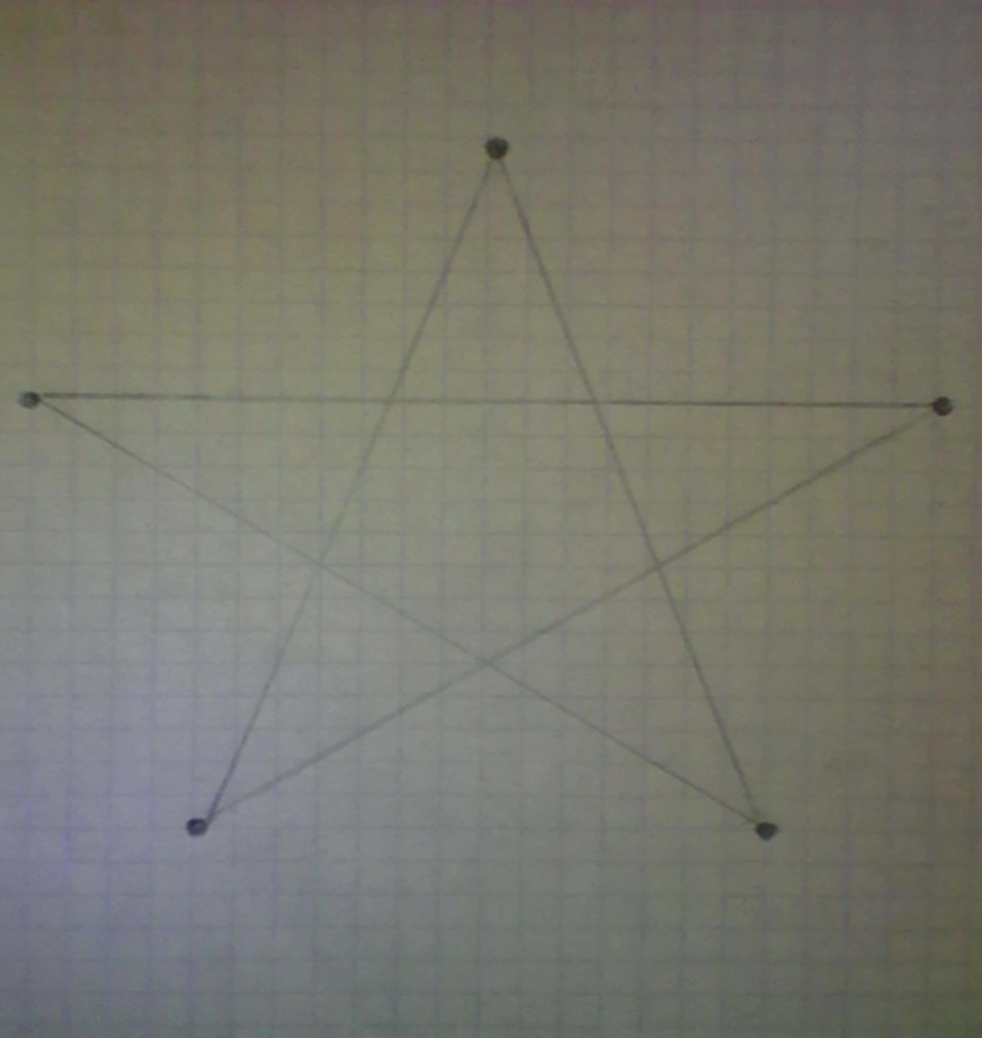

- Describe la diferencia entre el ejercicio uno y dos de la practica, selecciona uno he indica el poque:

La diferencia es que en el primer ejercicio no usamos ningun regla o compas para, realizar trazos bien definidos y todo era a mano alzada sin despegar el lapiz de la hoja
en cambio en el segundo ejercicio usamos el compas y realizamos circulos con el mismo radio en el cual marcabamos unos puntos y utilizamos la regla para unirlos

yo seleccionaria el segundo ejercicio porque los trazos que realizamos con el compas son muy precisos y la regla une esos puntos que le dan forma a la estrella, aparte ya no sale tan mal como en el primer ejercicio

- CONCLUSION
El objetivo de la practica de ha cumplido ya que se analizaron los pasos del ciclo de vida del software, tambien definimos las caracteristicas de (solucion de problemas) como por ejemplo conjunto de entrada y salida, en el cual la maestra nos mostro la manera de ralizarlos y como plantear cada problema,
tambien en esta practica analizamos los modulos de un algoritmo en el como se emplean y su deficicion,
Finalizamos con unos ejercios en el cual empleamos todo lo aprendido

